Capital Vee (SA)
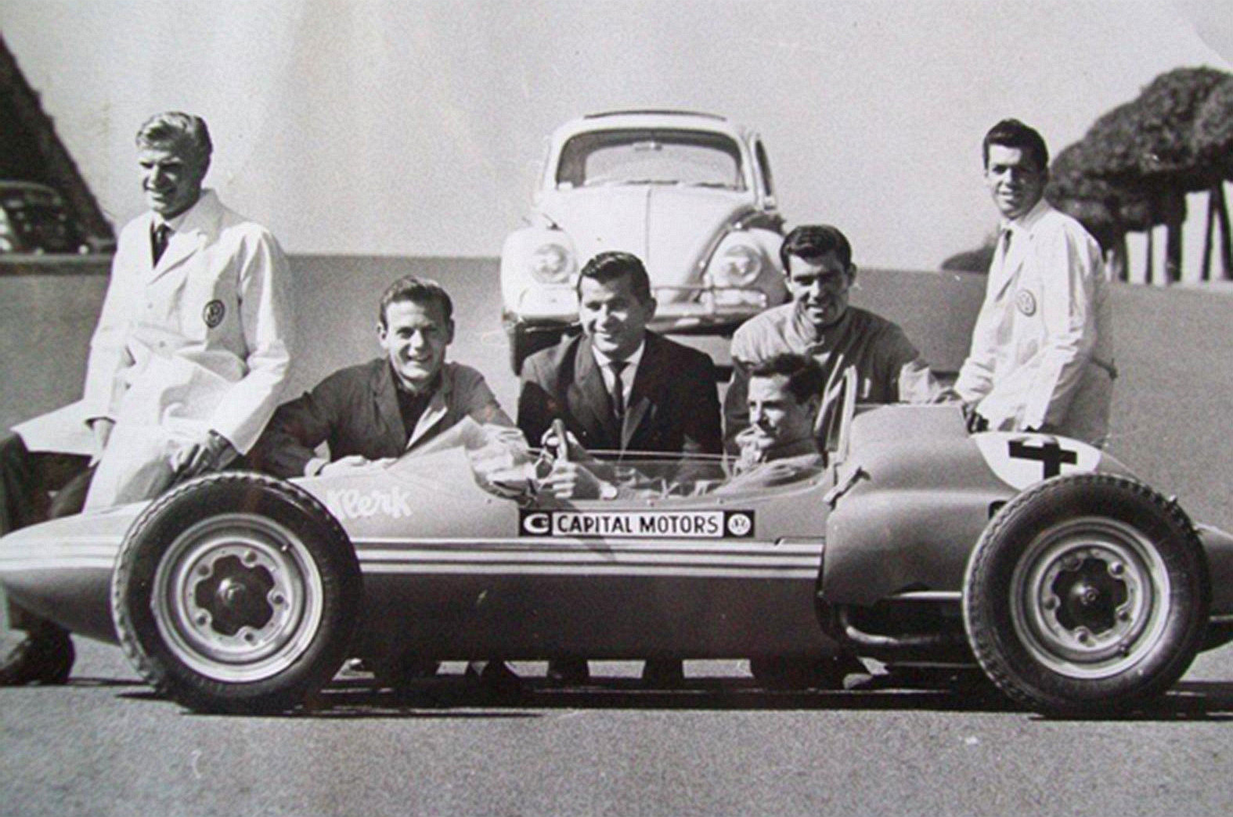
Die Capital-Vee-Mannschaft aus Südafrika

Geschichte
Das Hauptrennen über 200 Meilen beim „Grand Bahamas Grand Prix of Formula Vee“ (10. bis 17. Dezember 1967) steht auf dem Plan. Wer es gewinnt, kann ein kleines Vermögen mit nach Hause nehmen. $3.000 Siegprämie, $1.000 Brundage Trophy, $1.000 Volkswagen Award plus je $1.000 für die richtige Wahl von Reifen und Zündkerzen. Zusätzlich ist weiteres Preisgeld in Höhe von $1.000 bis $250 für die besten vier der 1200er Klasse ausgeschrieben. Nach den vorangegangen Ereignissen war die Ausfallquote nun erstaunlich gering. Nach drei Stunden und 200 Meilen hatten es 29 Wagen ins Ziel geschafft. Die ersten vier waren noch in derselben Runde. Strahlender Sieger wurde der Südafrikaner Tony Jeffries mit seinem Capital Vee. Das Drei-Mann-Team mit Konstrukteur George van Straaten und Mechaniker Wilf Egger war als echter Underdog angetreten. Niemand hätte einen Penny auf deren Sieg gesetzt. Mit dem 6. Platz im Eröffnungsrennen und Startplatz 6 für das Hauptrennen ließ Jeffreys dann aber aufhorchen. Wie u.a. auch die Österreicher, hatte man Zusatztanks installiert, um ohne Nachtanken über die Distanz zu kommen. Einer war in der Wagenschnauze platziert und auch um den Sitz herum wurde jeder Kubikzentimeter ausgenutzt. So konnte der vorgeschriebene Boxenstopp in kürzest möglicher Zeit absolviert werden. Nur einmal aus- und wieder einsteigen, fertig. Mit Tony Jeffries stand aber auch kein unbeschriebenes Blatt auf dem obersten Treppchen. Immerhin war er Vierter der südafrikanischen Formel-1-Meisterschaft.Text kann auch hineinkopiert werden.

Bauzeit/Baujahre

Typen und Technik

Konstrukteur(e)

Anzahl der gebauten FV- und Super-Vau-Fahrzeuge

Firmensitz- und Adresse (historisch, aktuell)

Quellen, Bücher, Websites
Thomas Keßler/Frank Michael Orthey/Lothar Panten: Formel Vau und Super Vau. Die Geschichte eines Rennsport-Welterfolgs. View-Verlag, 2. Auflage Bonn 2017
https://www.aircooledwonders.com/featured-wonders/vw-wonders/a-formula-vee-tribute/

Experten und Ansprechpartner

